ТЕХНИЧЕСКИЙ ПАСПОРТ ИЗДЕЛИЯ


Производитель: ООО «ПОЛИТЭК ПАЙП»
°
Адрес юр.: 127254, г. Москва, Огородный проезд, д.5, стр.4, эт.2, ком.18 Адрес производства: 300004, г.Тула, ул.Щегловская засека, д.31.
Контакты: Тел./факс: +7 (4872) 46-74-25 www.politek-ptk.ru

Фитинги из полипропилена (PP-R)
ПОЛИТЭК™
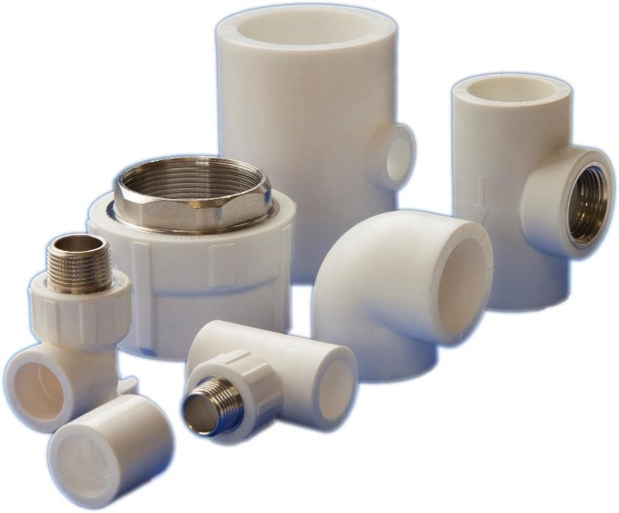
ГОСТ 32415-2013





ПС–027

ТЕХНИЧЕСКИЙ ПАСПОРТ ИЗДЕЛИЯ

Назначение и область применения
Полипропиленовые фитинги в том числе комбинированные фитинги (далее – фитинги) из статистического сополимера полипропилена т. м. «ПОЛИТЭК» номинальным диаметром от 20 до 63 мм, предназначенные для транспортирования воды с температурой до 80° С (допускается кратковременное увеличение температуры до 95° С) для систем хозяйственно-питьевого водоснабжения и низкотемпературного отопления, высокотемпературного отопления отопительными приборами, а также для транспортирования других жидких и газообразных сред, к которым материал труб химически стоек.

Особенности конструкции.
  - Полипропиленовые фитинги в том числе комбинированные фитинги из статистического сополимера полипропилена (PP-R) производятся методом литья под давлением в соответствии с требованиями ГОСТ 32415-2013 и ТУ 2248-021-78546651-2013.
  - Фитинги изготавливаются из статистического сополимера полипропилена («Рандом сополимер») с минимальной длительной прочностью MRS 8,0 МПа (PP-R 80), имеющего показатель текучести расплава, определённый по ГОСТ 11645 при (230
°С/2,16 кг), не более 0,5 г/10 мин.
  - Цвет полипропиленовой части фитингов – белый или серый.

  - Фитинги изготавливают с раструбными частями для сварки нагретым инструментом в раструб с трубами. Размеры раструбных частей фитингов соответствуют указанным в таблице 2 и на рисунке 2.
  - Комбинированные полипропиленовые фитинги служат для перехода с пластикового соединения на резьбовое трубное соединение. Комбинированные фитинги включают в себя корпус из PPR 80 и латунную никелированную резьбовую вставку круглого сечения с поперечными проточками, увеличивающими площадь сцепления и продольными торцевыми рёбрами, воспринимающими крутящий момент.
  - Закладные детали спроектированы с учётом всех тепловых и механических нагрузок, возникающих в процессе эксплуатации.
  - Латунные закладные детали изготовлены методом горячей объёмной штамповки с последующей механической обработкой и гальваническим покрытием никелем. Резьба – дюймовая, трубная цилиндрическая по ГОСТ 6357-81 с накаткой, обеспечивающая лучшее сцепление герметизирующего материала с резьбой.
  - Пример конструкции комбинированного фитинга из PP-R на рисунке 1.

ТЕХНИЧЕСКИЙ ПАСПОРТ ИЗДЕЛИЯ
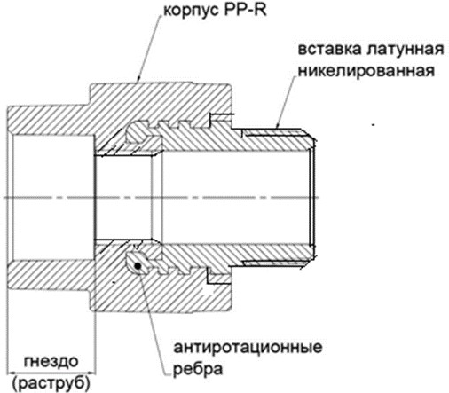
Рис.1 - Конструкции комбинированного фитинга Таблица1- Основные характеристики фитингов PPR
 | № | Характеристика | Единица измерения | Значение
 | 1 | Номинальное давление PN при Т=20ºС | бар | 25
 |  | Рабочая температура среды | ºС | 80
 | 2 | Максимальная температура рабочей  среды | ºС | 90
 | 3 | Аварийная температура рабочей среды | ºС | 95
 | 4 | Тип резьбы на комбинированных фитингах |  | трубная по ГОСТ 6357, класс точности «В»
 | 5 | Размеры трубных резьб | G | 1/2";3/4";1";1 1/4";1  1/2",2";
 | 6 | Диапазон наружных диаметров соединяемых труб | мм | 20÷63
 | 7 | Материал корпуса |  | Полипропилен PPR-80,
 | 8 | Материал закладных деталей комбинированных фитингов |  | Латунь ЛС-59-1, по ГОСТ
 | 9. | Материал уплотнительных колец и прокладок |  | EPDM
 | 10 | Покрытие закладных деталей, тип |  | никель
3. Условия применения фитингов для гарантированного срока службы
Фитинги из PP-R следует применять в системах водоснабжения и отопления с максимальным рабочим давлением p макс 0,4; 0,6; 0,8 и 1,0 МПа и температурными режимами, указанными в таблице 2.

Паспорт разработан в соответствии с требованиями ГОСТ 2.601
3

ТЕХНИЧЕСКИЙ ПАСПОРТ ИЗДЕЛИЯ
Таблица 2 - Классы эксплуатации труб и фитингов PPR
 | Класс эксплу атации | Т_{раб}, ⁰С | Время при Траб, год | Тмакс,  ⁰С | Время при Тмакс, год | Тавар,  ⁰С | Время при Тавар, ч | Область применения
 | 1 | 60 | 49 | 80 | 1 | 95 | 100 | Горячее водоснабжение (60  ⁰С)
 | 2 | 70 | 49 | 80 | 1 | 95 | 100 | Горячее водоснабжение (70⁰С)
 | 4 | 20 | 2,5 | 70 | 2,5 | 100 | 100 | Высокотемпературное напольное отопление. Низкотемпературное  отопление отопительными приборами
 |  | 40 | 20
 |  | 60 | 25
 | 5 | 20 | 14 | 90 | 1 | 100 | 100 | Высокотемпературное отопление отопительными приборами
 |  | 60 | 25
 |  | 80 | 10
 | ХВ | 20 | 50 | — | — | — | — | Холодное водоснабжение
 | Примечание
 | Траб - рабочая температура или комбинация температур транспортируемой воды, определяемая областью применения;
 | Тмакс - максимальная рабочая температура, действие которой ограничено по времени;
 | Тавар - аварийная температура, возникающая в аварийных ситуациях при нарушении систем регулирования.

ПРЕДОСТЕРЕЖЕНИЕ:
По истечении срока службы изделия, выполняемые им функции могут быть
утрачены, а также, может быть нарушена герметичность и причинен вред жизни, здоровью, имуществу.

- Технические характеристики
  - Размеры раструбных частей фитингов соответствуют указанным в таблице 3 и на
рисунке 2.

Паспорт разработан в соответствии с требованиями ГОСТ 2.601
4

ТЕХНИЧЕСКИЙ ПАСПОРТ ИЗДЕЛИЯ

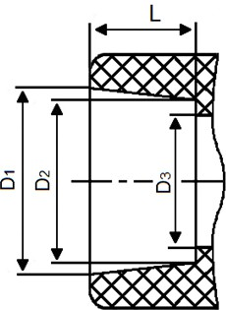

Рисунок 2- Раструбная часть фитингов
Таблица 3 - Основные размеры раструбных частей фитингов
В миллиметрах

Номинал ьный диаметр dn, мм | D₁ |  | D₂ |  | Овальность (D1max- D1min), не более, мм. | D₃,  не  менее, мм. | L,  не  менее, мм
 | номин,, мм | пред. отклон,  мм. | номин., мм | пред. отклон.,  мм.
20 | 19,5 | -0,3 | 19,3 | -0,3 | 0,4 | 15,2 | 14,5
25 | 24,5 | -0,3 | 24,3 | -0,4 | 0,4 | 19,4 | 16
32 | 31,5 | -0,4 | 31,3 | -0,4 | 0,5 | 25 | 18,1
40 | 39,5 | -0,4 | 39,2 | -0,4 | 0,5 | 31,4 | 20,5
50 | 49,5 | -0,5 | 49,2 | -0,5 | 0,6 | 39,4 | 23,5
63 | 62,5 | -0,6 | 62,1 | -0,5 | 0,6 | 49,8 | 27,5

4.2. Пожарно-технические характеристики фитингов из полипропилена Таблица 4 - Пожарно-технические характеристики фитингов из полипропилена

Группа горючести | Г3
Группа воспламеняемости | В3
Дымообразующая способность | Д3
Токсичность продуктов горения | Т2

4.3 Основные показатели свойств статистического сополимера полипропилена PP-R. представлены в таблице 5.

ТЕХНИЧЕСКИЙ ПАСПОРТ ИЗДЕЛИЯ

Таблица 5 - Основные показатели свойств статистического сополимера полипропилена

№№ | Наименование показателя | Значение
п/п
1 | Плотность, г/см² | 0,898-0,905
2 | Температура плавления, °С | 140-153
3 | Температура размягчения по Вика, °С | 130-133
4 | Предел текучести при растяжении, МПа | 26
5 | Предел прочности при разрыве, МПа | 21
6 | Относительное удлинение при разрыве, % | >300
7 | Относительное удлинение при пределе текучести, % | 15
8 | Модуль упругости при изгибе, Н/мм² | 850
9 | Модуль упругости при растяжении, Н/мм² | 1000
10 | Удельная вязкость при 0°С, кДж/м² | 10
11 | Коэффициент линейного теплового расширения, °С ⁻¹ | 1,5 х 10-4
12 | Коэффициент теплопроводности, Вт/м°С | 0,24
13 | Удельная теплоемкость, кДж/кг °С | 2
14 | Показатель текучести расплава, г/10 мин.
 | 230гр/2,16 кг | 0,3
 | 190гр/5,0 кг | 0,5
 | 230гр/5,0кг | 1,5
15 | Насыпная плотность гранул, г/см² | 0,5
16 | Расчетная усадка, % | 1,2 – 2,5
17 | Массовая доля летучих веществ, мг/кг, не более | 350

4.6 Геометрические размеры выпускаемой продукции указаны в таблице 6.

Таблица 6 - Геометрические размеры изделий. Все размеры в мм.

Муфта соединительная
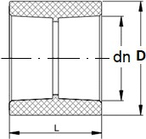 | Типоразмер | dn | D | L
 | 20 | 20 | 29 | 32
 | 25 | 25 | 34 | 36
 | 32 | 32 | 43 | 39
 | 40 | 40 | 52 | 44
 | 50 | 50 | 65 | 30
 | 63 | 63 | 80 | 58

ТЕХНИЧЕСКИЙ ПАСПОРТ ИЗДЕЛИЯ

Муфта переходная внутренний/внутренний
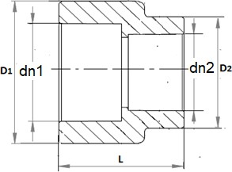 | Типоразме р | dn1 | dn2 | D1 | D2 | L
 | 25х20 | 25 | 20 | 34 | 29 | 33
 | 32х20 | 32 | 20 | 43 | 29 | 37
 | 32х25 | 32 | 25 | 43 | 34 | 38,5

Муфта переходная внутренний/наружный
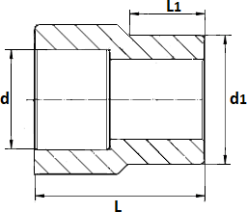 | Типоразмер | dn | dn1 | L | L₁
 | 25х20 | 20 | 25 | 33 | 14,5
 | 32х20 | 20 | 32 | 38,5 | 22,6
 | 32х25 | 25 | 32 | 38,5 | 18
 | 40х20 | 20 | 40 | 43 | 27,4
 | 40х25 | 40 | 25 | 44,5 | 27,4
 | 40х32 | 32 | 40 | 45 | 22,3
 | 50х20 | 20 | 50 | 48,5 | 33,5
 | 50х25 | 25 | 50 | 50 | 33,5
 | 50х32 | 32 | 50 | 52 | 33,5
 | 50х40 | 40 | 50 | 53 | 26,7
 | 63х20 | 20 | 63 | 58 | 40,9
 | 63х25 | 25 | 63 | 58 | 40,9
 | 63х32 | 32 | 63 | 59 | 40,9
 | 63х40 | 40 | 63 | 61,5 | 40,9
 | 63х50 | 50 | 63 | 63 | 34

Муфта комбинированная внутренняя резьба
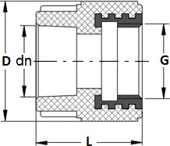 | Типоразмер | dn | G" | D | L
 | 20х1/2" | 20 | 1/2" | 34,6 | 43,5
 | 20х3/4" | 20 | 3/4" | 40,8 | 43,5
 | 25х1/2" | 25 | 1/2" | 35 | 43,5
 | 25х3/4" | 25 | 3/4" | 40,8 | 43,5
 | 32х 3/4" | 32 | 3/4" | 44,2 | 43,5
 | 32х1" | 32 | 1" | 53,6 | 43,5

ТЕХНИЧЕСКИЙ ПАСПОРТ ИЗДЕЛИЯ

Муфта, комбинированная переходная с внутренней резьбой под ключ
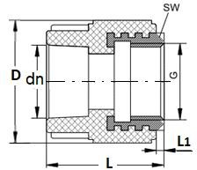 | Типоразмер | dn | G" | D1 | L | L1 | SW
 | 32х1"  под ключ | 32 | 1" | 54 | 57,5 | 10,75 | 36,5
 | 40х1 1/4"  под ключ | 40 | 1 1/4" | 65,6 | 59,5 | 13 | 46
 | 50х1 1/2"  под ключ | 50 | 1 1/2" | 73,2 | 63 | 13 | 52
 | 63х2"  под ключ | 63 | 2" | 90 | 68,5 | 13,5 | 64

Муфта, комбинированная переходная с наружной резьбой
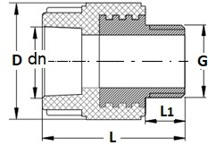 | Типоразмер | dn | G" | D | L | L1
 | 20х1/2" | 20 | 1/2" | 34,6 | 55 | 11,5
 | 20х3/4" | 20 | 3/4" | 40,8 | 55,5 | 12
 | 25х1/2" | 25 | 1/2" | 35 | 55 | 11,5
 | 25х3/4" | 25 | 3/4" | 40,8 | 55,5 | 12
 | 32х 3/4" | 32 | 3/4" | 44,2 | 55,5 | 12
 | 32х1" | 32 | 1" | 53,6 | 57 | 13,5

Муфта, комбинированная переходная с наружной резьбой под ключ
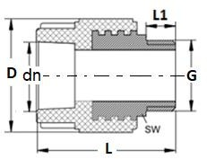 | Типоразмер | dn | G" | D | L,мм | L1 | SW
 | 32х1"  под ключ | 32 | 1" | 48 | 65 | 13 | 34
 | 40х1 1/4"  под ключ | 40 | 1 1/4" | 60,6 | 70 | 23,5 | 43
 | 50х1 1/2"  под ключ | 50 | 1 1/2" | 68,2 | 81 | 31 | 48
 | 63х2"  под ключ | 63 | 2" | 84 | 89 | 34 | 60

Муфта, комб. разъёмная (американка) с внутренней резьбой
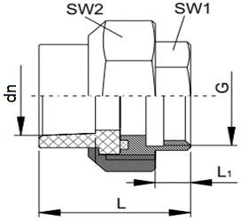 | Типоразмер | dn | G" | L | L1 | SW1 | SW2
 | 20х1/2" | 20 | 1/2" | 39 | 8 | 24 | 36
 | 20х3/4" | 20 | 3/4" | 38 | 8 | 30 | 36
 | 20х1" | 20 | 1" | 43 | 13 | 36 | 45
 | 25х1/2" | 25 | 1/2" | 41 | 8 | 24 | 45
 | 25х3/4" | 25 | 3/4" | 40 | 9 | 27 | 45
 | 25х1" | 25 | 1" | 44 | 12 | 36 | 45
 | 32х 3/4" | 32 | 3/4" | 46 | 9 | 27 | 51
 | 32х1" | 32 | 1" | 44 | 12 | 34 | 51
 | 32х1 1/4" | 32 | 1 1/4" | 50 | 13 | 43 | 51
 | 40х1 1/4" | 40 | 11/4" | 48 | 12 | 45 | 63
 | 50х1 1/2" | 50 | 11/2" | 53 | 13 | 53 | 80
 | 63х2" | 63 | 2" | 57 | 14 | 64 | 98

ТЕХНИЧЕСКИЙ ПАСПОРТ ИЗДЕЛИЯ

Муфта комб. разъёмная (американка) с наружной резьбой
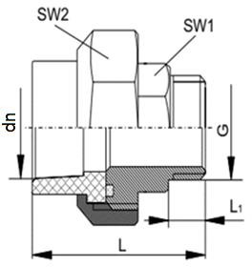 | Типоразмер | dn | G" | L | L1 | SW1 | SW2
 | 20х1/2" | 20 | 1/2" | 48,5 | 9 | 22 | 36
 | 20х3/4" | 20 | 3/4" | 48 | 9 | 27 | 36
 | 20х1" | 20 | 1" | 49 | 11 | 34 | 45
 | 25х1/2" | 25 | 1/2" | 50 | 8 | 22 | 45
 | 25х3/4" | 25 | 3/4" | 49 | 9 | 27 | 45
 | 25х1" | 25 | 1" | 50 | 11 | 34 | 45
 | 32х 3/4" | 32 | 3/4" | 58 | 9 | 27 | 51
 | 32х1" | 32 | 1" | 55 | 12 | 34 | 51
Муфта комб. разъёмная (американка) с наружной резьбой
 | Типоразмер | dn | G" | L | L1 | SW1 | SW2
 | 32х1 1/4" | 32 | 1 1/4" | 58 | 13 | 43 | 51
 | 40х1 1/4" | 40 | 11/4" | 63 | 15 | 43 | 63
 | 50х1 1/2" | 50 | 11/2" | 53 | 15 | 50 | 80
 | 63х2" | 63 | 2" | 74 | 19 | 62 | 98

Муфта, комбинированная с накидной гайкой
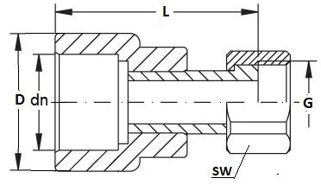 | Типоразмер | dn | G" | D | SW | L
 | 20х1/2" | 20 | 1/2" | 30,5 | 25 | 44
 | 20х3/4" | 20 | 3/4" | 30,5 | 30 | 49
 | 25х1/2" | 25 | 1/2" | 36,5 | 24 | 46
 | 25х3/4" | 25 | 3/4" | 36,5 | 30 | 49

Тройник
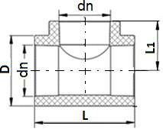 | Типоразмер | dn,мм | D,мм | L,мм | L1, мм
 | 20 | 20 | 29 | 51 | 25,5
 | 25 | 25 | 34 | 59 | 29,5
 | 32 | 32 | 43 | 70 | 35
 | 40 | 40 | 52 | 83 | 41,5
 | 50 | 50 | 65 | 99 | 49,5
 | 63 | 63 | 80 | 120 | 60

Тройник переходной
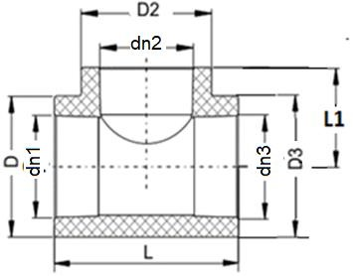 | Типоразмер | dn1 | dn2 | dn3 | D | D2 | D3 | L | L1
 | 20х25х20 | 20 | 25 | 20 | 29 | 34 | 29 | 56 | 27
 | 25х20х20 | 25 | 20 | 20 | 34 | 29 | 29 | 52,5 | 28
 | 25х20х25 | 25 | 20 | 25 | 34 | 29 | 34 | 54 | 28
 | 32х20х20 | 32 | 20 | 20 | 43 | 29 | 29 | 54,5 | 31,5
 | 32х20х32 | 32 | 20 | 32 | 43 | 29 | 43 | 63 | 31,5
 | 32х25х32 | 32 | 25 | 32 | 43 | 34 | 43 | 63 | 33
 | 40х20х40 | 40 | 20 | 40 | 52 | 29 | 52 | 75 | 35,5
 | 40х25х40 | 40 | 25 | 40 | 52 | 34 | 52 | 75 | 37

ТЕХНИЧЕСКИЙ ПАСПОРТ ИЗДЕЛИЯ

 | продолжение
 | Типоразмер | dn1 | dn2 | dn3 | D | D2 | D3 | L | L1
 | 40х32х40 | 40 | 32 | 40 | 52 | 43 | 52 | 75 | 39
 | 50х20х50 | 50 | 20 | 50 | 65 | 29 | 65 | 89 | 40,5
 | 50х25х50 | 50 | 25 | 50 | 65 | 34 | 65 | 89 | 42
 | 50х32х50 | 50 | 32 | 50 | 65 | 43 | 65 | 89 | 44
 | 50х40х50 | 50 | 40 | 50 | 65 | 52 | 65 | 89 | 46,5
 | 63х20х63 | 63 | 20 | 63 | 80 | 29 | 80 | 107 | 47
 | 63х25х63 | 63 | 25 | 63 | 80 | 34 | 80 | 107 | 48,5
 | 63х32х63 | 63 | 32 | 63 | 80 | 43 | 80 | 107 | 50,5
 | 63х40х63 | 63 | 40 | 63 | 80 | 52 | 80 | 107 | 53
 | 63х50х63 | 63 | 50 | 63 | 81,  5 | 67 | 84 | 107 | 96,5

Тройник комбинированный с внутренней резьбой
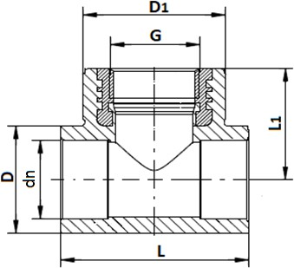 | Типоразмер | dn | G" | D | D1 | L | L1
 | 20х1/2" | 20 | 1/2" | 29 | 34,6 | 51 | 35,5
 | 20х3/4" | 20 | 3/4" | 29 | 40,8 | 56 | 35,5
 | 25х1/2" | 25 | 1/2" | 34 | 34,6 | 59 | 38
 | 25х3/4" | 25 | 3/4" | 34 | 40,8 | 59 | 38
 | 32х1/2" | 32 | 1/2" | 43 | 52 | 78,5 | 40
 | 32х 3/4" | 32 | 3/4" | 43 | 40,8 | 70 | 42,5
 | 32х1" | 32 | 1" | 43 | 53,6 | 70 | 44
 | 40х1 1/4" | 40 | 1 1/4" | 52 | 65 | 83 | 54,5

Тройник комбинированный с наружной резьбой
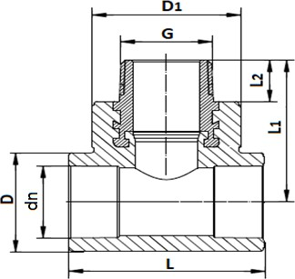 | Типоразмер | dn | G" | D | D1 | L | L1 | L2
 | 20х1/2" | 20 | 1/2" | 29 | 34,6 | 51 | 47 | 11,5
 | 20х3/4" | 20 | 3/4" | 29 | 40,8 | 56 | 47,5 | 12
 | 25х1/2" | 25 | 1/2" | 34 | 34,6 | 59 | 49,5 | 11,5
 | 25х3/4" | 25 | 3/4" | 34 | 40,8 | 59 | 50 | 12
 | 32х1/2" | 32 | 1/2" | 43 | 52 | 78,5 | 51,5 | 11,5
 | 32х 3/4" | 32 | 3/4" | 43 | 40,8 | 70 | 54,5 | 12
 | 32х1" | 32 | 1" | 43 | 53,6 | 70 | 57,5 | 13,5
 | 40х1 1/4" | 40 | 1 1/4" | 52 | 65 | 83 | 65 | 23,5

Угольник 90˚
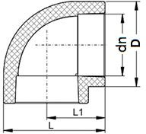 | Типоразмер | dn | D | L | L1
 | 20 | 20 | 29 | 40 | 25
 | 25 | 25 | 34 | 47 | 29,5
 | 32 | 32 | 43 | 56,5 | 35
 | 40 | 40 | 52 | 67,5 | 41,5
 | 50 | 50 | 65 | 82 | 49,5
 | 63 | 63 | 80 | 100 | 60

ТЕХНИЧЕСКИЙ ПАСПОРТ ИЗДЕЛИЯ

Угольник 45˚
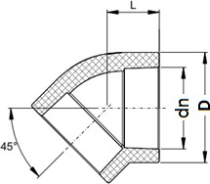 | Типоразмер | dn | D | L
 | 20 | 20 | 29 | 20
 | 25 | 25 | 34 | 22
 | 32 | 32 | 43 | 26
 | 40 | 40 | 52 | 30
 | 50 | 50 | 65 | 35
 | 63 | 63 | 80 | 42

Угольник комбинированный, внутренняя резьба
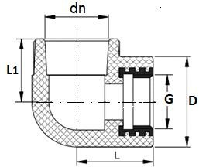 | Типоразмер | dn | G" | D | L | L1
 | 20х1/2" | 20 | 1/2" | 34,6 | 35,5 | 25,5
 | 20х3/4" | 20 | 3/4" | 40,8 | 35,5 | 28
 | 25х1/2" | 25 | 1/2" | 34,6 | 38 | 28,5
 | 25х3/4" | 25 | 3/4" | 40,8 | 38 | 29,5
 | 32х3/4" | 32 | 3/4" | 40,8 | 42,5 | 35
 | 32х1" | 32 | 1" | 53,6 | 44 | 35

Угольник комбинированный, наружная резьба
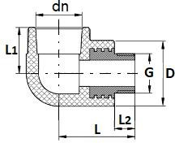 | Типоразмер | dn | G" | D | L | L1 | L2
 | 20х1/2" | 20 | 1/2" | 34,6 | 47 |  | 11,5
 | 20х3/4" | 20 | 3/4" | 40,8 | 47,5 | 28 | 12
 | 25х1/2" | 25 | 1/2" | 34,6 | 49,5 |  | 11,5
 | 25х3/4" | 25 | 3/4" | 40,8 | 50 |  | 12
 | 32х3/4" | 32 | 3/4" | 40,8 | 54,5 | 35 | 12
 | 32х1" | 32 | 1" | 53,6 | 57,5 |  | 13,5

Угольник комбинированный с креплением, внутренняя резьба
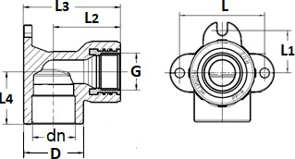 | Типоразмер | dn | G" | D | L | L1 | L2 | L3 | L4
 | 20х1/2" | 20 | 1/2" | 34,6 | 44 | 22 | 35,5 | 50 | 25,5
 | 25х1/2" | 25 | 1/2" | 34 | 44 | 22 | 38 | 55 | 29,5
 | 25х3/4" | 25 | 3/4" | 34 | 50 | 25 | 38 | 55 | 29,5

Угольник комбинированный с креплением, наружная резьба
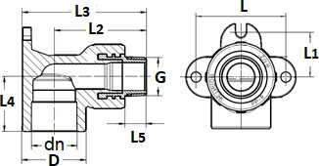 | Типо-  размер | dn | G" | D | L | L1 | L2 | L3 | L4 | L5
 | 20х1/2" | 20 | 1/2" | 34,6 | 44 | 22 | 47 | 61,5 | 25,5 | 11,5
 | 25х1/2" | 25 | 1/2" | 34 | 44 | 22 | 41 | 66,5 | 29,5 | 11,5
 | 25х3/4" | 25 | 3/4" | 34 | 50 | 25 | 41 | 67,5 | 29,5 | 12

ТЕХНИЧЕСКИЙ ПАСПОРТ ИЗДЕЛИЯ

Угольник комбинированный с креплением, двойной, внутренняя резьба (Настенный
комплект)
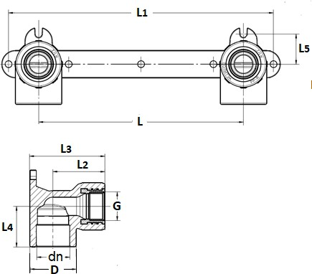 | Типо- размер | dn | G" | L | L1 | L2 | L3 | L4 | L5
 | 20х1/2" | 20 | 1/2" | 150 | 194 | 35,5 | 50 | 25,5 | 47,5
 | 25х1/2" | 25 | 1/2" | 150 | 194 | 38 | 55 | 29,5 | 51,5

Угольник комбинированный с креплением, двойной, наружная резьба (Настенный
комплект)
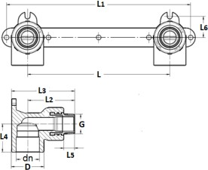 | Типо- размер |  | dn | G" | L |  | L1 | L2 | L3 |  | L4 |  | L5 |  | L6
 | 20х1/2" |  | 20 | 1/2" | 150 |  | 194 | 47 | 61,5 |  | 25,5 |  | 11,5 |  | 47,5
 | 20х3/4" |  | 20 | 3/4" | 150 |  | 194 | 47 | 62 |  | 25,5 |  | 12 |  | 47,5
 | 25х1/2" |  | 25 | 1/2" | 150 |  | 194 | 49,5 | 66,5 |  | 29,5 |  | 11,5 |  | 51,5
 | 25х3/4" |  | 25 | 3/4" | 150 |  | 194 | 49,5 | 67 |  | 29,5 |  | 12 |  | 51,5
Угольник с накидной гайкой
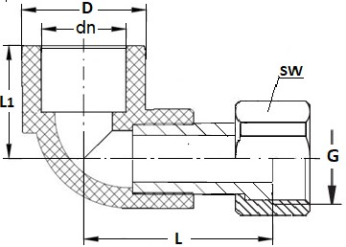 |  | Типо- размер |  | dn |  | G" |  | D |  | L |  | L1 |  | SW
 |  | 20х1/2" |  | 20 |  | 1/2" |  | 28,5 |  | 41,5 |  | 25 |  | 25
 |  | 25х1/2" |  | 25 |  | 1/2" |  | 37,5 |  | 51 |  | 34 |  | 25

Опора одинарная
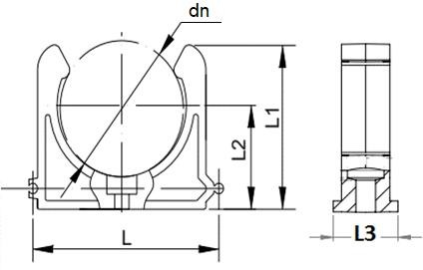 | Типоразмер | dn | L | L1 | L2 | L3
 | 20 | 20 | 30,5 | 31,5 | 20 | 17,5
 | 25 | 25 | 35,5 | 35,5 | 22,5 | 17,5
 | 32 | 32 | 42,5 | 42 | 22 | 17,5
 | 40 | 40 | 51,5 | 51 | 30 | 17,5

Опора двойная
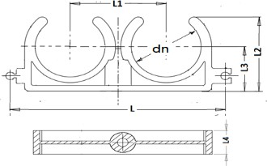 | Типоразмер | dn | L | L1 | L2 | L3 | L4
 | 20 | 20 | 72 | 45 | 31,5 | 20 | 12
 | 25 | 25 | 84,7 | 39,3 | 31,8 | 20,4 | 13
 | 32 | 32 | 94,6 | 44 | 39 | 23,4 | 14,5

ТЕХНИЧЕСКИЙ ПАСПОРТ ИЗДЕЛИЯ

Обвод раструбный
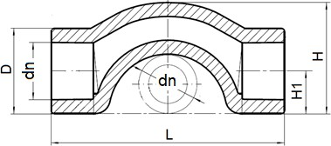 | Типоразмер | dn | D | L | H | H1
 | 20 | 20 | 27,5 | 80 | 35,5
 | 25 | 25 | 33,3 | 93 | 42
 | 32 | 32 | 42,3 | 113 | 51,5 | 21,2

Заглушка
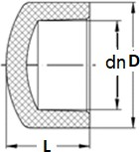 | Типоразмер | dn | D | L
 | 20 | 20 | 28,3 | 24
 | 25 | 25 | 34 | 27
 | 32 | 32 | 43 | 31
 | 40 | 40 | 55 | 37
 | 50 | 50 | 66,5 | 43,5
 | 63 | 63 | 81,5 | 51

Заглушка резьбовая
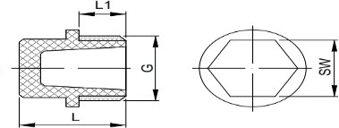 | Типоразмер | G" | L | L1 | SW
 | 1/2" | 1/2" | 30 | 12 | 22
 | 3/4" | 3/4" | 27 | 12 | 24
 | 1" | 1" | 30,5 | 13,5 | 28

Компенсатор
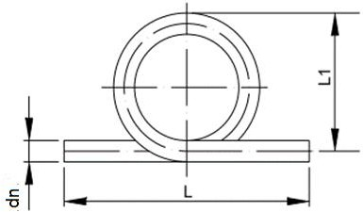 | Типоразмер | dn | L | L1
 | 20 | 20 | 350 | 210
 | 25 | 25 | 360 | 205
 | 32 | 32 | 400 | 210

Фильтр сетчатый вн.-вн
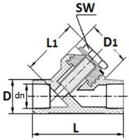 | Типоразмер | dn |  | D |  | D1 |  | SW |  | L |  | L1
 | 20 | 20 |  | 29 |  | 33,6 |  | 17 |  | 58,5 |  | 58
 | 25 | 25 |  | 34 |  | 39,6 |  | 22 |  | 68,5 |  | 61,5
 | 32 | 32 |  | 43 |  | 48,2 |  | 25 |  | 80,5 |  | 71
Фильтр сетчатый вн.-нар.
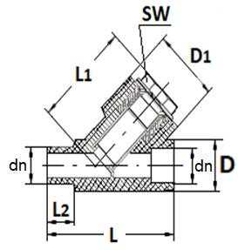 | Типоразмер | dn | D |  | D1 |  | SW |  | L |  | L1 | L2
 | 20 | 20 | 29 |  | 33,6 |  | 17 |  | 62 |  | 58 | 15,5
 | 25 | 25 | 34 |  | 39,6 |  | 22 |  | 72 |  | 61,5 | 17
 | 32 | 32 | 43 |  | 48,2 |  | 25 |  | 85 |  | 72 | 19
 | 40 | 40 | 52 |  | 48,2 |  | 25 |  | 90 |  | 77,5 | 21,5

ТЕХНИЧЕСКИЙ ПАСПОРТ ИЗДЕЛИЯ
5. Ассортимент выпускаемой продукции

Таблица 7- Выпускаемая продукция.
 | Муфта соединительная
 | АРТИКУЛ  серый цвет | АРТИКУЛ  белый цвет | Типо- размер | Кол-во в упаковке, шт. | Вес, кг. | Объем, м3
 | 9000000220с | 9000000220 | 20 | 400/100 | 0,009 | 0,00010
 | 9000000225с | 9000000225 | 25 | 300/100 | 0,017 | 0,00010
 | 9000000232с | 9000000232 | 32 | 150/50 | 0,026 | 0,00010
 | 9000000240с | 9000000240 | 40 | 90/30 | 0,040 | 0,00020
 | 9000000250с | 9000000250 | 50 | 60/20 | 0,069 | 0,00030
 | 9000000263с | 9000000263 | 63 | 45/9 | 0,110 | 0,00040
 | Муфта переходная внутренний/внутренний
 | АРТИКУЛ  серый цвет | АРТИКУЛ  белый цвет | Типо- размер | Кол-во в упаковке, шт. | Вес, кг. | Объем, м3
 | 9000002520с | 9000002520 | 25/20 | 300/100 | 0,011 | 0,00010
 | 9000003220с | 9000003220 | 32/20 | 200/50 | 0,022 | 0,00010
 | 9000003225с | 9000003225 | 32/25 | 150/50 | 0,023 | 0,00010
 | Муфта переходная внутренний/наружный
 | АРТИКУЛ  серый цвет | АРТИКУЛ  белый цвет | Типо- размер | Кол-во в упаковке, шт. | Вес, кг. | Объем, м3
 | 9200002520с | 9200002520 | 25х20 | 400/100 | 0,012 | 0,00010
 | 9200003220с | 9200003220 | 32х20 | 200/50 | 0,016 | 0,00010
 | 9200003225с | 9200003225 | 32х25 | 300/75 | 0,018 | 0,00010
 | 9200004020с | 9200004020 | 40х20 | 200/50 | 0,025 | 0,00010
 | 9200004025с | 9200004025 | 40х25 | 180/60 | 0,026 | 0,00010
 | 9200004032с | 9200004032 | 40х32 | 150/50 | 0,030 | 0,00010
 | 9200005020с | 9200005020 | 50х20 | 120/40 | 0,044 | 0,00020
 | 9200005025с | 9200005025 | 50х25 | 120/40 | 0,044 | 0,00020
 | 9200005032с | 9200005032 | 50х32 | 100/25 | 0,046 | 0,00030
 | 9200005040с | 9200005040 | 50х40 | 75/25 | 0,051 | 0,00020
 | Муфта переходная внутренний/наружный
 | АРТИКУЛ  серый цвет | АРТИКУЛ  белый цвет | Типо- размер | Кол-во в упаковке, шт. | Вес, кг. | Объем, м3
 |  | 9200006320 | 63х20 | 50/20 | 0,075 | 0,00040
 | 9200006325с | 9200006325 | 63х25 | 75/15 | 0,077 | 0,00030
 | 9200006332с | 9200006332 | 63х32 | 75/15 | 0,078 | 0,00030
 | 9200006340с | 9200006340 | 63х40 | 60/12 | 0,078 | 0,00030
 | 9200006350с | 9200006350 | 63х50 | 45/15 | 0,090 | 0,00040
Паспорт разработан в соответствии с требованиями ГОСТ 2.601
14

ТЕХНИЧЕСКИЙ ПАСПОРТ ИЗДЕЛИЯ
 | Муфта комбинированная внутренняя резьба
 | АРТИКУЛ  серый цвет | АРТИКУЛ  белый цвет | Типо- размер | Кол-во в упаковке, шт. | Вес, кг. | Объем, м3
 | 9100002012с | 9100002012 | 20х1/2" | 270/90 | 0,037 | 0,00010
 | 9100002034с | 9100002034 | 20х3/4" | 180/60 | 0,051 | 0,00020
 | 9100002512с | 9100002512 | 25х1/2" | 210/70 | 0,043 | 0,00020
 | 9100002534с | 9100002534 | 25х3/4" | 180/60 | 0,051 | 0,00020
 | 9100003234с | 9100003234 | 32х 3/4" | 150/50 | 0,060 | 0,00020
 | 9100003201с | 9100003201 | 32х1" | 140/20 | 0,075 | 0,00030
 | Муфта комбинированная внутренняя резьба под ключ
 | АРТИКУЛ  серый цвет | АРТИКУЛ  белый цвет | Типо- размер | Кол-во в упаковке, шт. | Вес, кг. | Объем, м3
 |  | 9111003201кл | 32х1" под ключ | 80/20 | 0,136 | 0,00020
 | 9100040114с | 9100040114 | 40х1 1/4"  под ключ | 72/12 | 0,199 | 0,00060
 | 9100050112с | 9100050112 | 50х1 1/2"  под ключ | 40/8 | 0,249 | 0,00060
 | 9100006302с | 9100006302 | 63х2" под ключ | 30/6 | 0,388 | 0,00120
 | Муфта комбинированная наружная резьба
 | АРТИКУЛ  серый цвет | АРТИКУЛ  белый цвет | Типо- размер | Кол-во в упаковке, шт. | Вес, кг. | Объем, м3
 | 9000002012с | 9000002012 | 20х1/2" | 210/70 | 0,045 | 0,00010
 | 9000002034с | 9000002034 | 20х3/4" | 150/50 | 0,067 | 0,00020
 | 9000002512с | 9000002512 | 25х1/2" | 150/50 | 0,052 | 0,00010
 | 9000002534с | 9000002534 | 25х3/4" | 150/50 | 0,067 | 0,00010
 | 9000003234с | 9000003234 | 32х 3/4" | 150/30 | 0,078 | 0,00020
 | 9000003201с | 9000003201 | 32х1" | 105/15 | 0,108 | 0,00020
 | Муфта комбинированная наружная резьба под ключ
 | АРТИКУЛ  серый цвет | АРТИКУЛ  белый цвет | Типо- размер | Кол-во в упаковке, шт. | Вес, кг. | Объем, м3
 |  | 9000003201кл | 32х1" под ключ | 80/20 | 0,154 | 0,00020
 | 9000040114с | 9000040114 | 40х1 1/4"  под ключ | 60/12 | 0,209 | 0,00060
 | 9000050112с | 9000050112 | 50х1 1/2"  под ключ | 40/8 | 0,304 | 0,00060
 | 9000006302с | 9000006302 | 63х2" под ключ | 30/6 | 0,495 | 0,00120
Паспорт разработан в соответствии с требованиями ГОСТ 2.601
15

ТЕХНИЧЕСКИЙ ПАСПОРТ ИЗДЕЛИЯ
 | Муфта комбинированная разъёмная, внутренняя резьба
 | АРТИКУЛ  серый цвет | АРТИКУЛ  белый цвет | Типо- размер | Кол-во в упаковке, шт. | Вес, кг. | Объем, м3
 | 9801002012с | 9801002012 | 20х1/2" | 150/50 | 0,065 | 0,00010
 | 9801002034с | 9801002034 | 20х3/4" | 150/50 | 0,066 | 0,00020
 | 9801002001с | 9801002001 | 20х1" | 90/30 | 0,142 | 0,00030
 | 9801002512с | 9801002512 | 25х1/2" | 90/30 | 0,102 | 0,00020
 | 9801002534с | 9801002534 | 25х3/4" | 90/30 | 0,103 | 0,00020
 | 9801002501с | 9801002501 | 25х1" | 90/30 | 0,111 | 0,00020
 | 9801003234с | 9801003234 | 32х 3/4" | 60/30 | 0,127 | 0,00030
 | 9801003201с | 9801003201 | 32х1" | 60/30 | 0,131 | 0,00060
 | 9801003214с | 9801003214 | 32х1 1/4" | 60/30 | 0,151 | 0,00090
 | Т2200ЕМ2032040с | Т2200ЕМ2032040 | 40х1 1/4" | 60 | 0,209 | 0,00060
 | Т2200ЕМ2032050с | Т2200ЕМ2032050 | 50х1 1/2" | 35 | 0,377 | 0,00090
 | Т2200ЕМ2032063с | Т2200ЕМ2032063 | 63х2" | 20 | 0,573 | 0,00180
 | Муфта комбинированная разъёмная, наружная резьба
 | АРТИКУЛ  серый цвет | АРТИКУЛ  белый цвет | Типо- размер | Кол-во в упаковке, шт. | Вес, кг. | Объем, м3
 | 9800002012с | 9800002012 | 20х1/2" | 150/50 | 0,071 | 0,00010
 | 9800002034с | 9800002034 | 20х3/4" | 150/50 | 0,082 | 0,00020
 | 9800002001с | 9800002001 | 20х1" | 90/30 | 0,153 | 0,00030
 | 9800002512с | 9800002512 | 25х1/2" | 90/30 | 0,103 | 0,00020
 | 9800002534с | 9800002534 | 25х3/4" | 90/30 | 0,105 | 0,00020
 | 9800002501с | 9800002501 | 25х1" | 90/30 | 0,128 | 0,00020
 | 9800003234с | 9800003234 | 32х 3/4" | 60/30 | 0,137 | 0,00030
 | 9800003201с | 9800003201 | 32х1" | 60/30 | 0,140 | 0,00060
 | 9800003214с | 9800003214 | 32х1 1/4" | 50/25 | 0,185 | 0,00090
 | Т2200ЕМ3032040с | Т2200ЕМ3032040 | 40х1 1/4" | 40 | 0,239 | 0,00060
 | Муфта комбинированная разъёмная, наружная резьба
 | АРТИКУЛ  серый цвет | АРТИКУЛ  белый цвет | Типо-  размер | Кол-во в  упаковке, шт. | Вес,  кг. | Объем,  м3
 | Т2200ЕМ3032050с | Т2200ЕМ3032050 | 50х1 1/2" | 26 | 0,415 | 0,00090
 | Т2200ЕМ3032063с | Т2200ЕМ3032063 | 63х2" | 13 | 0,668 | 0,00180
Паспорт разработан в соответствии с требованиями ГОСТ 2.601
16

ТЕХНИЧЕСКИЙ ПАСПОРТ ИЗДЕЛИЯ
 | Муфта переходная с накидной гайкой
 | АРТИКУЛ  серый цвет | АРТИКУЛ  белый цвет | Типо- размер | Кол-во в упаковке, шт. | Вес, кг. | Объем, м3
 |  | M2200ES0020034 | 20х1/2" | 100 | 0,042 | 0,00010
 |  | M2200ES0021034 | 20х3/4" | 200 | 0,072 | 0,00010
 |  | М2200ES0025012 | 25х1/2" | 180 |  | 0,00040
 |  | M2200ES0023034 | 25х3/4" | 75 | 0,064 | 0,00040
 | Тройник
 | АРТИКУЛ  серый цвет | АРТИКУЛ  белый цвет | Типо- размер | Кол-во в упаковке, шт. | Вес, кг. | Объем, м3
 | 9000000420с | 9000000420 | 20 | 200/50 | 0,018 | 0,00010
 | 9000000425с | 9000000425 | 25 | 120/40 | 0,032 | 0,00010
 | 9000000432с | 9000000432 | 32 | 60/20 | 0,056 | 0,00030
 | 9000000440с | 9000000440 | 40 | 45/9 | 0,090 | 0,00060
 | 9000000450с | 9000000450 | 50 | 30/5 | 0,157 | 0,00100
 | 9000000463с | 9000000463 | 63 | 16/4 | 0,260 | 0,00140
 | Тройник переходной
 | АРТИКУЛ  серый цвет | АРТИКУЛ  белый цвет | Типо- размер | Кол-во в упаковке, шт. | Вес, кг. | Объем, м3
 | 9300202520с | 9300202520 | 20х25х20 | 150/50 | 0,027 | 0,00010
 | 9300252020с | 9300252020 | 25х20х20 | 150/50 | 0,027 | 0,00010
 | 9300252025с | 9300252025 | 25х20х25 | 150/50 | 0,033 | 0,00020
 | 9300322020с | 9300322020 | 32х20х20 | 90/30 | 0,038 | 0,00020
 | 9300322032с | 9300322032 | 32х20х32 | 90/30 | 0,046 | 0,00020
 | 9300322532с | 9300322532 | 32х25х32 | 90/30 | 0,046 | 0,00020
 | 9300402040с | 9300402040 | 40х20х40 | 45/15 | 0,072 | 0,00030
 | 9300402540с | 9300402540 | 40х25х40 | 45/15 | 0,073 | 0,00040
 | 9300403240с | 9300403240 | 40х32х40 | 45/15 | 0,077 | 0,00060
 | 9300502050с | 9300502050 | 50х20х50 | 32/8 | 0,125 | 0,00100
 | 9300502550с | 9300502550 | 50х25х50 | 32/8 | 0,126 | 0,00100
 | 9300503250с | 9300503250 | 50х32х50 | 32/8 | 0,128 | 0,00100
 | 9300504050с | 9300504050 | 50х40х50 | 32/8 | 0,130 | 0,00100
 | 9300632063с | 9300632063 | 63х20х63 | 20/5 | 0,206 | 0,00160
 | 9300632563с | 9300632563 | 63х25х63 | 20/5 | 0,207 | 0,00160
 | Тройник переходной
 | АРТИКУЛ  серый цвет | АРТИКУЛ  белый цвет | Типо- размер | Кол-во в упаковке, шт. | Вес, кг. | Объем, м3
 | 9300633263с | 9300633263 | 63х32х63 | 20/5 | 0,208 | 0,00160
 | 9300634063с | 9300634063 | 63х40х63 | 20/5 | 0,210 | 0,00160
Паспорт разработан в соответствии с требованиями ГОСТ 2.601
17

ТЕХНИЧЕСКИЙ ПАСПОРТ ИЗДЕЛИЯ
Тройник комбинированный, наружная резьба
АРТИКУЛ  серый цвет | АРТИКУЛ  белый цвет | Типо- размер | Кол-во в упаковке, шт. | Вес, кг. | Объем, м3
9510002012с | 9510002012 | 20х1/2" | 150/50 | 0,060 | 0,00020
9510002034с | 9510002034 | 20х3/4" | 120/40 | 0,079 | 0,00020
9510002512с | 9510002512 | 25х1/2" | 90/30 | 0,068 | 0,00020
9510002534с | 9510002534 | 25х3/4" | 90/30 | 0,082 | 0,00030
 | 9510003212к | 32х1/2" | 80 | 0,148 | 0,00030
9510003234с | 9510003234 | 32х 3/4" | 60/20 | 0,104 | 0,00030
9510003201с | 9510003201 | 32х1" | 50/10 | 0,144 | 0,00040
9510004014с | 9510004014 | 40х1 1/4" | 36/6 | 0,284 | 0,00060

Тройник комбинированный, внутренняя резьба
АРТИКУЛ  серый цвет | АРТИКУЛ  белый цвет | Типо- размер | Кол-во в упаковке, шт. | Вес, кг. | Объем, м3
9500002012с | 9500002012 | 20х1/2" | 150/50 | 0,05 | 0,00020
9500002034с | 9500002034 | 20х3/4" | 150/50 | 0,062 | 0,00020
9500002512с | 9500002512 | 25х1/2" | 120/40 | 0,057 | 0,00020
9500002534с | 9500002534 | 25х3/4" | 90/30 | 0,066 | 0,00030
 | 9500003212к | 32х1/2" | 80 | 0,108 | 0,00030
9500003234с | 9500003234 | 32х 3/4" | 75/25 | 0,085 | 0,00030
9500003202с | 9500003202 | 32х1" | 60/12 | 0,109 | 0,00040
9500004014с | 9500004014 | 40х1 1/4" | 36/6 | 0,235 | 0,00070

Паспорт разработан в соответствии с требованиями ГОСТ 2.601
Угольник 90˚
АРТИКУЛ  серый цвет | АРТИКУЛ  белый цвет | Типо- размер | Кол-во в упаковке, шт. | Вес, кг. | Объем, м3
9000000320с | 9000000320 | 20 | 300/100 | 0,018 | 0,00010
9000000325с | 9000000325 | 25 | 200/50 | 0,019 | 0,00010
9000000332с | 9000000332 | 32 | 90/30 | 0,043 | 0,00020
9000000340с | 9000000340 | 40 | 45/15 | 0,069 | 0,00040
9000000350с | 9000000350 | 50 | 32/8 | 0,125 | 0,00070
9000000363с | 9000000363 | 63 | 20/4. | 0,207 | 0,00120

18

ТЕХНИЧЕСКИЙ ПАСПОРТ ИЗДЕЛИЯ
 | Угольник 45˚
 | АРТИКУЛ  серый цвет | АРТИКУЛ  белый цвет | Типо- размер | Кол-во в упаковке, шт. | Вес, кг. | Объем, м3
 | 9400002045с | 9400002045 | 20 | 300/100 | 0,015 | 0,00010
 | 9400002545с | 9400002545 | 25 | 210/70 | 0,020 | 0,00010
 | 9400003245с | 9400003245 | 32 | 120/40 | 0,040 | 0,00020
 | 9400004045с | 9400004045 | 40 | 60/20 | 0,062 | 0,00030
 | 9400005045с | 9400005045 | 50 | 40/8 | 0,096 | 0,00060
 | 9400006345с | 9400006345 | 63 | 24/6 | 0,156 | 0,00100
 | Угольник комбинированный, внутренняя резьба
 | АРТИКУЛ  серый цвет | АРТИКУЛ  белый цвет | Типо- размер | Кол-во в упаковке, шт. | Вес, кг. | Объем, м3
 | 9400002012с | 9400002012 | 20х1/2" | 180/60 | 0,044 | 0,00010
 | 9400002034с | 9400002034 | 20х3/4" | 150/50 | 0,057 | 0,00020
 | 9400002512с | 9400002512 | 25х1/2" | 150/50 | 0,051 | 0,00020
 | 9400002534с | 9400002534 | 25х3/4" | 120/40 | 0,061 | 0,00020
 | 9400003234с | 9400003234 | 32х 3/4" | 90/30 | 0,072 | 0,00020
 | 9400003201с | 9400003201 | 32х1" | 72/12 | 0,095 | 0,00040
 | Угольник комбинированный, наружная резьба
 | АРТИКУЛ  серый цвет | АРТИКУЛ  белый цвет | Типо- размер | Кол-во в упаковке, шт. | Вес, кг. | Объем, м3
 | 9410002012с | 9410002012 | 20х1/2" | 150/50 | 0,055 | 0,00010
 | 9410002034с | 9410002034 | 20х3/4" | 120/40 | 0,070 | 0,00020
 | 9410002512с | 9410002512 | 25х1/2" | 120/40 | 0,059 | 0,00020
 | 9410002534с | 9410002534 | 25х3/4" | 90/30 | 0,076 | 0,00030
 | 9410003234с | 9410003234 | 32х 3/4" | 75/25 | 0,089 | 0,00030
 | 9410003201с | 9410003201 | 32х1" | 60/10 | 0,126 | 0,00040
 | Угольник комбинированный с креплением, внутренняя резьба
 | АРТИКУЛ  серый цвет | АРТИКУЛ  белый цвет | Типо- размер | Кол-во в упаковке, шт. | Вес, кг. | Объем, м3
 | 9400082012с | 9400082012 | 20х1/2" | 150/50 | 0,050 | 0,00010
 | 9400082512с | 9400082512 | 25х1/2" | 120/40 | 0,054 | 0,00020
 | 9400082534с | 9400082534 | 25х3/4" | 90/30 | 0,064 | 0,00020
Паспорт разработан в соответствии с требованиями ГОСТ 2.601
19

ТЕХНИЧЕСКИЙ ПАСПОРТ ИЗДЕЛИЯ
 | Угольник комбинированный с креплением, наружная резьба
 | АРТИКУЛ  серый цвет | АРТИКУЛ  белый цвет | Типо- размер | Кол-во в упаковке, шт. | Вес, кг. | Объем, м3
 | 9500082012с | 9500082012 | 20х1/2" | 120/40 | 0,060 | 0,00020
 | 9500082512с | 9500082512 | 25х1/2" | 90/30 | 0,064 | 0,00020
 | 9500082534с | 9500082534 | 25х3/4" | 90/30 | 0,082 | 0,00030
Угольник комбинированный с креплением, двойной, внутренняя резьба
(Настенный комплект)
 | АРТИКУЛ  серый цвет | АРТИКУЛ  белый цвет | Типо- размер | Кол-во в упаковке, шт. | Вес, кг. | Объем, м3
 | 9600202012с | 9600202012 | 20х1/2" | 45/5 | 0,104 | 0,00020
 | 9600202512с | 9600202512 | 25х1/2" | 45/5 | 0,111 | 0,00020
Угольник комбинированный с креплением, двойной, наружная резьба
(Настенный комплект)
 | АРТИКУЛ  серый цвет | АРТИКУЛ  белый цвет | Типо- размер | Кол-во в упаковке, шт. | Вес, кг. | Объем, м3
 | 9600102012с | 9600102012 | 20х1/2" | 40/5 | 0,121 | 0,00004
 | 9600102512с | 9600102512 | 25х1/2" | 35/5 | 0,129 | 0,00010
 | Угольник с накидной гайкой
 | АРТИКУЛ  серый цвет | АРТИКУЛ  белый цвет | Типо- размер | Кол-во в упаковке, шт. | Вес, кг. | Объем, м3
 |  | M2200ET0020034 | 20х1/2" | 100 | 0,055 | 0,00020
 |  | M2200ET0023034 | 25х1/2" | 75 | 0,067 | 0,00020
 | Опора для труб одинарная
 | АРТИКУЛ  серый цвет | АРТИКУЛ  белый цвет | Типо- размер | Кол-во в упаковке, шт. | Вес, кг. | Объем, м3
 | 9000000020с | 9000000020 | 20 | 1000/250 | 0,004 | 0,00005
 | 9000000025с | 9000000025 | 25 | 600/150 | 0,005 | 0,00005
 | 9000000032с | 9000000032 | 32 | 450/150 | 0,007 | 0,00005
 | 9000000040с | 9000000040 | 40 | 300/100 | 0,009 | 0,00010
 |  | 9000001140 | 40 с защёлкой | 150/50 | 0,009 | 0,00300
Паспорт разработан в соответствии с требованиями ГОСТ 2.601
20

ТЕХНИЧЕСКИЙ ПАСПОРТ ИЗДЕЛИЯ
 | Опора для труб двойная
 | АРТИКУЛ  серый цвет | АРТИКУЛ  белый цвет | Типо- размер | Кол-во в упаковке, шт. | Вес, кг. | Объем, м3
 | 9000020020с | 9000020020 | 20 | 300/100 | 0,009 | 0,00010
 |  | Т2200EI1000025 | 25 | 200 | 0,012 | 0,00005
 |  | Т2200EI1000032 | 32 | 100 | 0,016 | 0,00005
 | Обвод раструбный
 | АРТИКУЛ  серый цвет | АРТИКУЛ  белый цвет | Типо- размер | Кол-во в упаковке, шт. | Вес, кг. | Объем, м3
 | 9000010020с | 9000010020 | 20 | 200/50 | 0,023 | 0,00010
 | 9000010025с | 9000010025 | 25 | 120/40 | 0,035 | 0,00020
 | 9000010032с | 9000010032 | 32 | 60/20 | 0,067 | 0,00050
 | Заглушка
 | АРТИКУЛ  серый цвет | АРТИКУЛ  белый цвет | Типо- размер | Кол-во в упаковке, шт. | Вес, кг. | Объем, м3
 | 9000001020с | 9000001020 | 20 | 600/200 | 0,008 | 0,00010
 | 9000001025с | 9000001025 | 25 | 450/150 | 0,012 | 0,00005
 | 9000001032с | 9000001032 | 32 | 210/70 | 0,021 | 0,00010
 | 9000001040с | 9000001040 | 40 | 160/40 | 0,046 | 0,00010
 | 9000001050с | 9000001050 | 50 | 90/30 | 0,073 | 0,00020
 | 9000001063с | 9000001063 | 63 | 60/12 | 0,114 | 0,00030
 | Заглушка резьбовая
 | АРТИКУЛ  серый цвет | АРТИКУЛ  белый цвет | Типо- размер | Кол-во в упаковке, шт. | Вес, кг. | Объем, м3
 | 9000012012с | 9000012012 | 1/2" | 600/200 | 0,007 | 0,00010
 |  | 9000012534 | 3/4" | 400/80 | 0,008 | 0,00010
 |  | 9000013201 | 1" | 300/60 | 0,010 | 0,00010
 | Компенсаторы
 | АРТИКУЛ  серый цвет | АРТИКУЛ  белый цвет | Типо- размер | Кол-во в упаковке, шт. | Вес, кг. | Объем, м3
 |  | 9800000020 | 20 | 60 | 0,160 | 0,00010
 |  | 9800000025 | 25 | 50 | 0,240 | 0,00020
Паспорт разработан в соответствии с требованиями ГОСТ 2.601
21

ТЕХНИЧЕСКИЙ ПАСПОРТ ИЗДЕЛИЯ
Фильтр внутр./внутр.
АРТИКУЛ  серый цвет | АРТИКУЛ  белый цвет | Типо- размер | Кол-во в упаковке, шт. | Вес, кг. | Объем, м3
9100302012с | 9100302012 | 20 | 120/40 | 0,071 | 0,00040
9100302534с | 9100302534 | 25 | 90/30 | 0,102 | 0,00040
9100303201с | 9100303201 | 32 | 50/10 | 0,165 | 0,00060

Указания по проектированию и монтажу.
Фильтр внутр./наруж.
АРТИКУЛ  серый цвет | АРТИКУЛ  белый цвет | Типо- размер | Кол-во в упаковке, шт. | Вес, кг. | Объем, м3
9100312012с | 9100312012 | 20 | 150/50 | 0,067 | 0,00040
9100312534с | 9100312534 | 25 | 90/30 | 0,099 | 0,00040
9100313201с | 9100313201 | 32 | 45/15 | 0,158 | 0,00060
9100314001с | 9100314001 | 40 | 45/15 | 0,182 | 0,00120

  - Проектирование, монтаж и эксплуатацию систем трубопроводов с использованием напорных труб и фитингов из полипропилена PP-R следует выполнять в соответствии с требованиями СП 30.13330.2012;СП 40-102-2000; СП 40-101-96; СП 73.13330.2016; СН
550-82 и отраслевыми или ведомственными нормами, утверждёнными в установленном порядке.
  - Монтаж армированных полипропиленовых труб должен осуществляться при температуре окружающей среды не ниже +5 °С.
  - Фитинги, хранившиеся или транспортировавшиеся при температуре ниже 0 °С, должны быть перед монтажом выдержаны в течение 2 ч при температуре не ниже +5 °С;
  - Все используемые материалы не должны иметь загрязнений и повреждений;
  - Соединения труб должны выполняться методом термической полифузионной муфтовой сварки с помощью специального сварочного аппарата. Настроечная рабочая температура 260°С.
  - Соединительные детали для раструбной сварки рекомендуется использовать того же производителя, что и трубы. В этом случае гарантируется одновременный прогрев на рабочую глубину трубы и фитинга.
  - Время нагрева при выполнении соединений должно соответствовать режимам сварки, указанным в Таблице 8.
Таблица 8 - Параметры сварки в раструб труб и соединительных деталей из PPR.

Диаметр трубы, мм | Глубина сварки, мм | Время нагрева, с | Максимальное время технологической паузы, с. | Время остывания, мин
 |  |  |  | Фиксация, с. | Полное, мин.
20 | 14 | 5 | 4 | 6 | 2
25 | 15 | 7 |  | 10 | 2
32 | 16,5 | 8 | 6 | 10 | 2

Паспорт разработан в соответствии с требованиями ГОСТ 2.601
22

ТЕХНИЧЕСКИЙ ПАСПОРТ ИЗДЕЛИЯ
 | 40 | 18 | 12 |  | 20 | 4
 | 50 | 20 | 18 | 6 | 20 | 4
 | Диаметр трубы, мм. | Глубина сварки, мм. | Время нагрева, с. | Максимальное время технологической паузы, с | Время остывания, мин
 |  |  |  |  | Фиксация,  с. | Полное,  мин.
 | 63 | 24 | 24 | 8 | 30 | 4
 | Примечание - временные характеристики указаны для полипропиленовых труб и фитингов т.м «Политэк Пайп», при температуре окружающего воздуха 20 °С. При использовании других труб режимы сварки уточняйте у соответствующего производителя.
  - Комбинированные полипропиленовые фитинги с трубной резьбой 1/2",3/4” и 1 дюйма, не имеющих ответной части «под ключ» следует соединять с ответной резьбой другого фитинга без вспомогательного инструмента, вручную или с использованием специального ленточного ключа, обеспечивающего обхват по всей окружности фитинга. Для соединения комбинированных полипропиленовых фитингов, имеющих ответную часть «под ключ» требуется применять рожковые гаечные ключи.
  - ЗАПРЕЩАЕТСЯ:
    - Применение газового ключа в качестве вспомогательного инструмента для затяжки комбинированных полипропиленовых фитингов;
    - Поворачивать латунный кран или иные фитинги при полностью затянутом резьбовом соединении до необходимого уровня, для выведения в удобную плоскость обслуживания;
    - Производить монтаж резьбовых соединений не соосно расположенных изделий.
  - При присоединении комбинированных фитингов к запорной арматуре (латунные шаровые краны, вентиля, фильтры и т.п.) первоначально необходимо смонтировать фитинг с запорной арматурой, а затем приварить его к трубе таким образом, чтобы запорную арматуру было удобно обслуживать.
  - Уплотнение резьбы производится с использованием фторопластовой ленты (ФУМ), льняной нитью и другими полимерными уплотнителями или специальными анаэробными клеями, герметиками для резьбовых соединений.
  - ФУМ лента должна накручиваться по всей площади резьбы и по направлению скручивания фитингов. При использовании льна, льняная нить должна быть уложена между витками по всей длине резьбовой части фитинга в один проход. Полученное уплотнение должно быть смазано герметизирующей пастой. Резьбовую часть фитинга допускается скручивать с ответной частью на высоту 3-5 витков, но не более.
  - При соблюдении данных требований полученное соединение будет герметичным во всём диапазоне рабочих давлений.
- Указания по эксплуатации и техническому обслуживанию
  - Изделия должны эксплуатироваться при давлении и температуре, изложенных условиях применения п. 3 технического паспорта.
  - Запрещена эксплуатация полипропиленовых фитингов (PP-R), в т.ч. с закладными латунными деталями т.м. «ПОЛИТЭК» :
    - при рабочей температуре транспортируемой жидкости, свыше указанной в Табл.2;
    - при рабочем давлении, превышающем допустимое для данного класса эксплуатации;
    - в помещениях категорий «А, Б, В» по пожарной опасности (п.2.8. СП 40-101-96);
    - в помещениях с источниками теплового излучения, температура поверхности которых превышает 130ºС;
    - в системах центрального отопления с элеваторными узлами;
Паспорт разработан в соответствии с требованиями ГОСТ 2.601
23

ТЕХНИЧЕСКИЙ ПАСПОРТ ИЗДЕЛИЯ

    - для расширительного, предохранительного, переливного и сигнального трубопроводов;
    - для раздельных систем противопожарного водопровода (п.1.2. СП 40-101-96).
  - Категорически запрещается допускать замерзание рабочей среды внутри труб.
  - Не допускается воздействие на фитинги химических веществ, агрессивных к полипропилену.
  - Не допускается эксплуатировать фитинги в помещениях с источниками теплового излучения, температура поверхности которых превышает 130ºС.

Условия хранения и транспортировки.
  - Фитинги транспортируют любым видом транспорта в соответствии с правилами перевозки грузов и требованиями погрузки и крепления грузов, действующими на данном виде транспорта.
  - Транспортирование следует производить с максимальным использованием вместимости транспортного средства.
  - Фитинги следует оберегать от ударов и механических нагрузок, а их поверхность – от нанесения царапин. При перевозке фитинги необходимо укладывать на ровную поверхность транспортных средств, предохраняя от острых металлических углов и рёбер платформы.
  - Транспортирование и погрузочно-разгрузочные работы должны производиться
при температуре не ниже минус 10°С. Транспортировка фитингов при более низких температурах допускается только при использовании специальных средств, обеспечивающих фиксацию труб и соблюдении особых мер предосторожности.

Сбрасывание коробок с фитингами с транспортных средств не допускается!
  - Транспортировка при температуре ниже -20ºС запрещена.
  - Погрузочно-разгрузочные работы на предприятии должны производиться в соответствии с ГОСТ 12.3.020.
  - Фитинги следует хранить в не отапливаемых складских помещениях, исключающих вероятность их механических повреждений, или отапливаемых складах не ближе одного метра от отопительных приборов.
  - Условия хранения фитингов по ГОСТ15150 раздела10– условия 2(С) или 5 (ОЖ4). Допускается хранение фитинов, упакованных в картонные коробки и укрытые светостабилизированной плёнкой, в условиях 8 (ОЖ3) по ГОСТ 15150 сроком не более 6 мес., включая срок хранения у изготовителя.
  - Высота штабеля при хранении упаковок фитингов не должна превышать 2 метров.

Утилизация.
  - Утилизация изделия (переплавка, захоронение, перепродажа) производится в порядке, установленном Законами РФ от 22 августа 2004г. №122-Ф3 "Об охране атмосферного воздуха", от 10 января 2003 г. № 15-ФЗ "Об отходах производства и потребления", а также другими российскими и региональными нормами актами, правилами, распоряжениями и пр., принятыми во исполнение указанных законов.

Комплектация.
  - Фитинги поставляются упакованными в картонные коробки согласно наименованию, в количестве указанным на упаковке.
  - Паспорт на фитинги (по требованию)
  - Свидетельство о государственной регистрации (по требованию).

ТЕХНИЧЕСКИЙ ПАСПОРТ ИЗДЕЛИЯ

  - Сертификат соответствия (по требованию).

Гарантийные обязательства.

  - Изготовитель гарантирует соответствие полипропиленовых фитингов из полипропилена требованиям ГОСТ32415-2013, при условии соблюдения потребителем правил использования, транспортировки. хранения, монтажа и эксплуатации.
  - Гарантийный срок составляет 10 лет со дня производства.
  - Гарантия распространяется на все дефекты, возникшие по вине завода - изготовителя.

Гарантия не распространяется на дефекты, возникшие в случаях:
    - нарушения паспортных режимов хранения, монтажа, испытания эксплуатации и обслуживания изделия;
    - ненадлежащей транспортировки и погрузо-разгрузочных работ;
    - наличия следов воздействия веществ, агрессивных к материалам изделия;
    - наличия повреждений, вызванных пожаром, стихией, форс-мажорными обстоятельствами;
    - повреждений, вызванных неправильными действиями потребителя.

Условия гарантийного обслуживания.
  - Претензии к качеству товара могут быть предъявлены в течение гарантийного срока.
  - Неисправные изделия в течение гарантийного срока ремонтируются или обмениваются на новые бесплатно. Решение о замене или ремонте изделия принимает сервисный центр.
  - Заменённое изделие или его части, полученные в результате ремонта, переходят в собственность сервисного центра.
  - Затраты, связанные с демонтажем, монтажом и транспортировкой неисправного изделия в период гарантийного срока Покупателю не возмещаются.
  - В случае не обоснованности претензии, затраты на диагностику и экспертизу изделия оплачиваются Покупателем.
  - Производитель оставляет за собой право внесения изменений в конструкцию, улучшающие качество изделия при сохранении основных эксплуатационных характеристик.

ТЕХНИЧЕСКИЙ ПАСПОРТ ИЗДЕЛИЯ

- Свидетельство о приёмке.

ГАРАНТИЙНЫЙ ТАЛОН № 98302

Наименование товара: Фитинги полипропиленовые т.м. «ПОЛИТЭК»
Изделия изготовлены и приняты в соответствии с ГОСТ32415-2013 и признаны годными к эксплуатации.

Наименование | Артикул | Типоразмер, мм | Количество, шт.
Муфта переходная | 9000002520с | 25х20 | 60
Муфта переходная | 9000003220с | 32х20 | 60
Муфта переходная | 9000003225с | 32х25 | 60
Тройник | 9000000420с | 20 | 60
Тройник | 9000000425с | 25 | 60
Тройник | 9000000432с | 32 | 60
Тройник переходной | 9300322032с | 32х20х32 | 60
Угольник 90˚ | 9000000320с | 20 | 60
Угольник 90˚ | 9000000325с | 25 | 60
Угольник 45˚ | 9400002045с | 20 | 60
Угольник 45˚ | 9400002545с | 25 | 60

Дата продажи 20.10.2023 Подпись продавца

С условиями гарантии СОГЛАСЕН:

Покупатель
(подпись/расшифровка)
Гарантия 120 месяца со дня производства изделия.

При предъявлении претензии к качеству товара, покупатель представляет следующие документы:

- Заявление в произвольной форме, в котором указываются:
  - название организации или Ф.И.О. покупателя,
  - фактический адрес
  - контактные телефоны;
  - название и адрес организации, производившей монтаж;
  - основные параметры системы, в которой было установлено изделие;
  - краткое описание дефекта.
- Документ, подтверждающий покупку изделия (накладная, квитанция).
- Фотографии неисправного изделия (с указанием полной надписи на трубе);
- Акт гидравлического испытания системы, в которой было установлено изделие.
- Настоящий заполненный гарантийный талон.

Отметка о возврате или обмене товара:

Дата « » 20 г. Подпись

